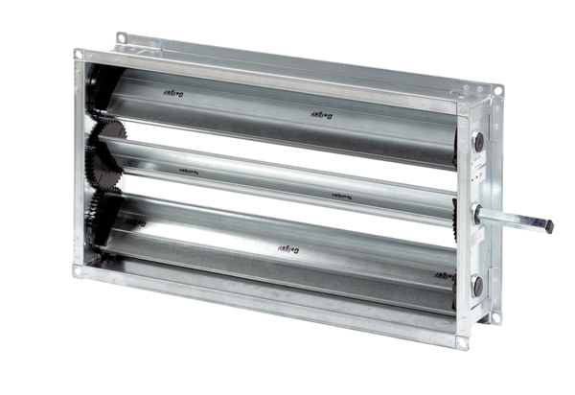Kanal-Verschlussklappe RKP 31Verpackungseinheit: 1 StückSortiment: D
Artikelnummer: 0151.0238Hersteller: MAICO

